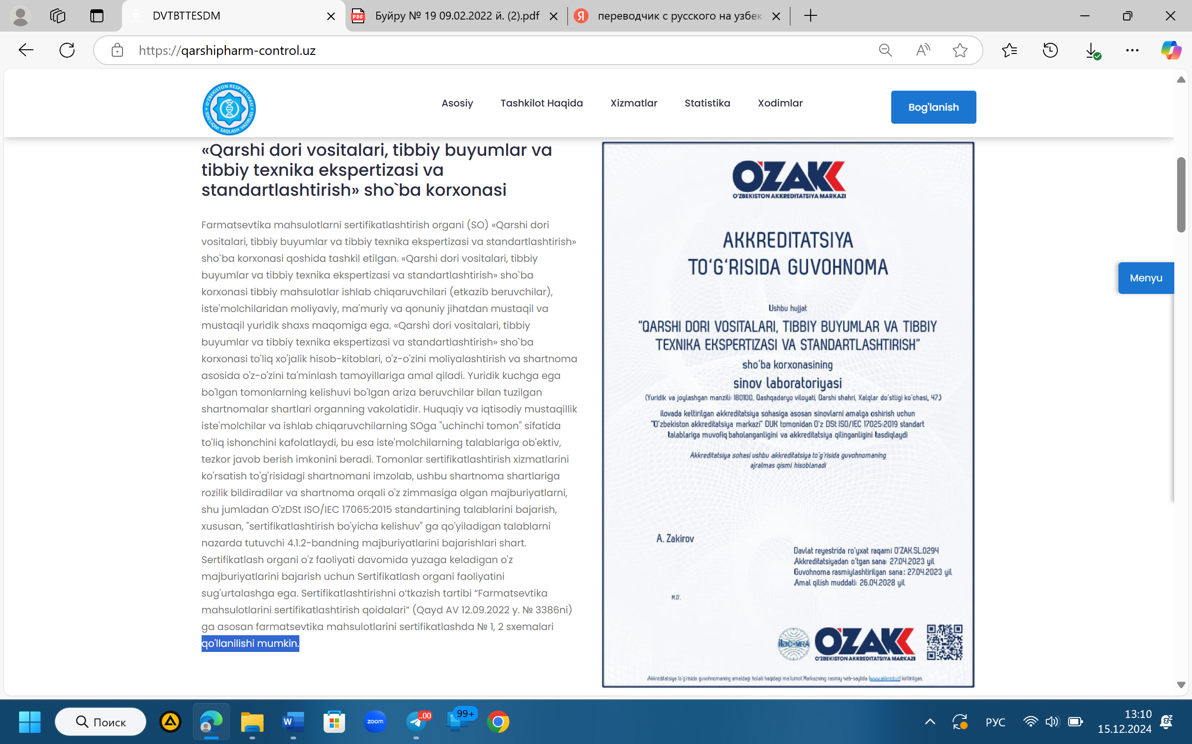

**ШУ БЕЛГИЛАНГАН ЖОЙДАН КЕЙИН КУЙИДАГИЛАРНИ КИРИТИШ ЛОЗИМ:**

Sertifikatlashtirish organi mustaqil moliyaviy faoliyatni amalga oshirish uchun mablag'lar - mahsulotlarni sertifikatlash bo'yicha tuzilgan shartnomalarga muvofiq ariza beruvchi korxonalardan tushumlardan iborat. Shu bilan birga, mahsulotni sertifikatlash bo'yicha barcha xarajatlar sertifikatlash ishlarining yakuniy natijalaridan qat'i nazar to'lanadi. Ko'rsatilgan xizmatlar narxini hisoblash farmatsevtika sohasini rivojlantirish agentligi direktorining 09.02.2022 yildagi 19-son buyrug'ining 1-ilovasida keltirilgan (mazkur saytda ko’satib o’tilgan)/